PRÁCTICA SERVIDOR FTP

- Una vez instalado vsftpd, realiza un pantallazo delcomando netstat -atun y resalta el puerto que usa este servicio.
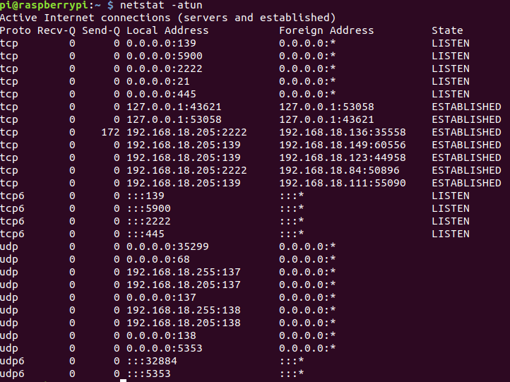
- Habilita el servidor para que puedas acceder como anónimo, usando el navegador accede al mismo. Presenta un pantallazo de esta última acción.
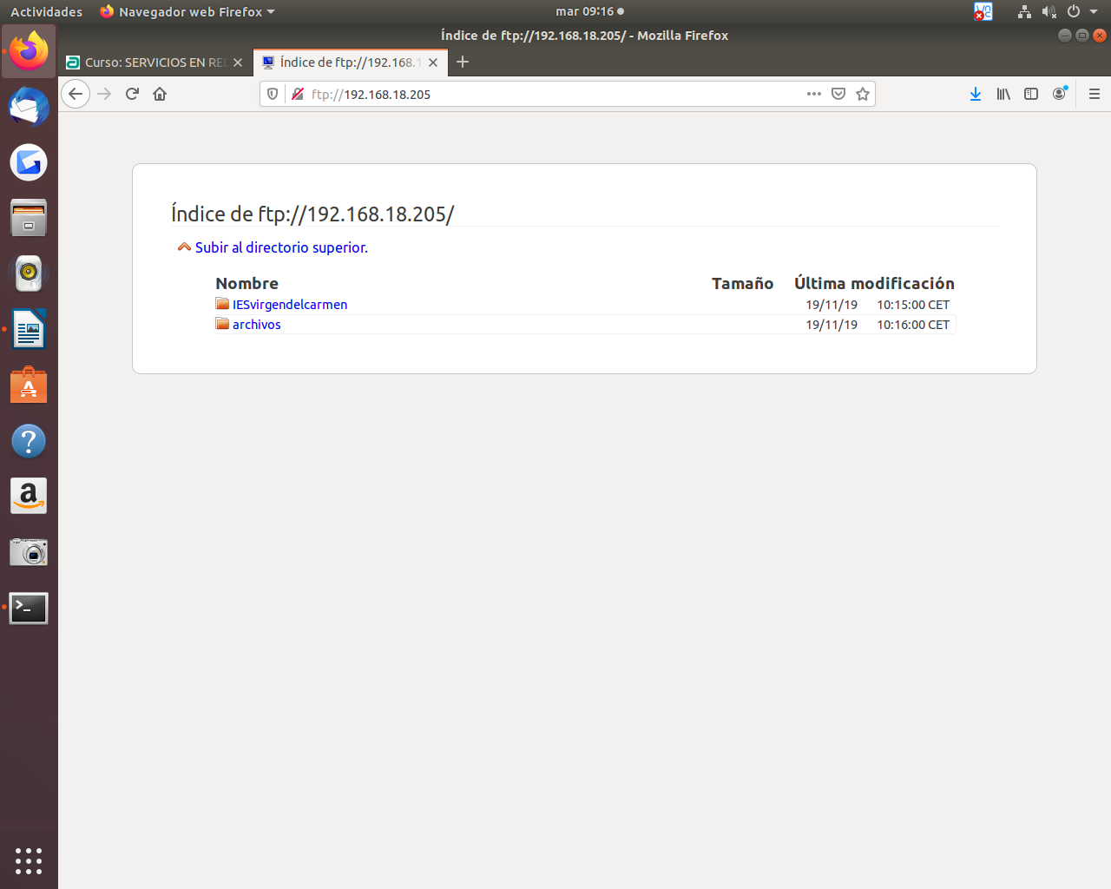

- Habilita el servidor para que puedas acceder como usuario de sistema de manera que puedas no solo descargar archivos sino también subir ficheros. Comprueba mediante una acceso desde la línea de comandos, que puedes realizar dicha acción. Presenta un pantallazo.
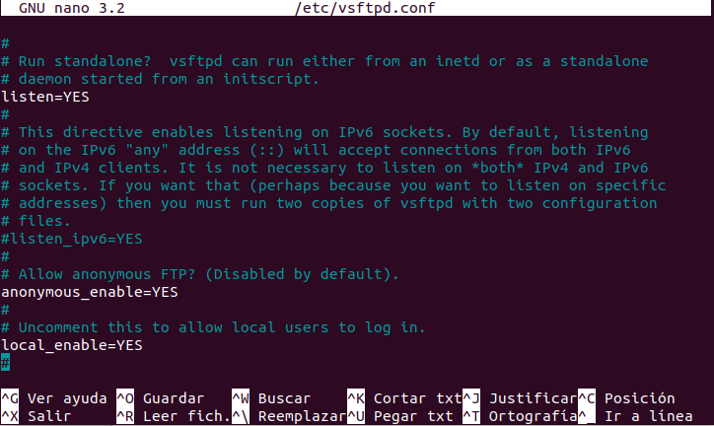
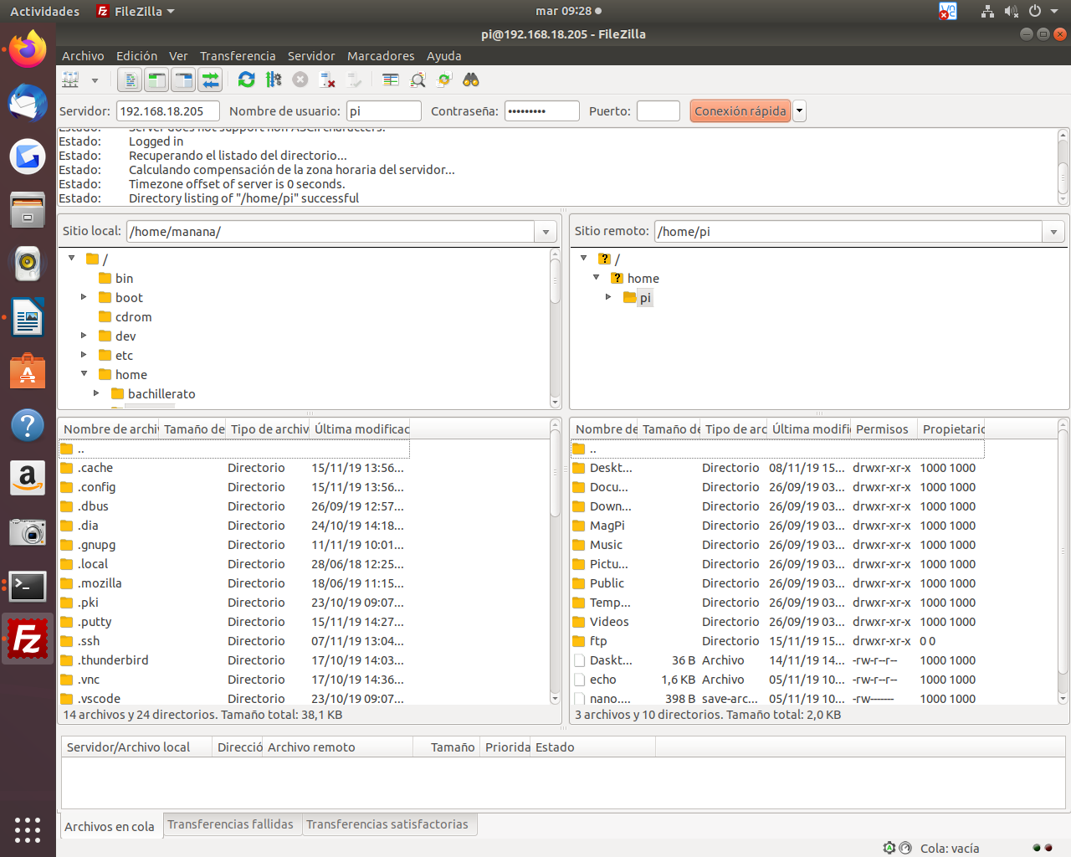
- Instala un cliente FTP gráfico y realiza una transferencia de ficheros. Presenta un pantallazo.
- Cambia el mensaje de bienvenida de tu servidor FTP. Accede desde la línea de comandos y presenta un pantallazo que demuestre esta acción.
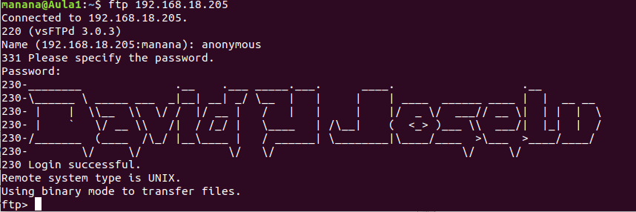
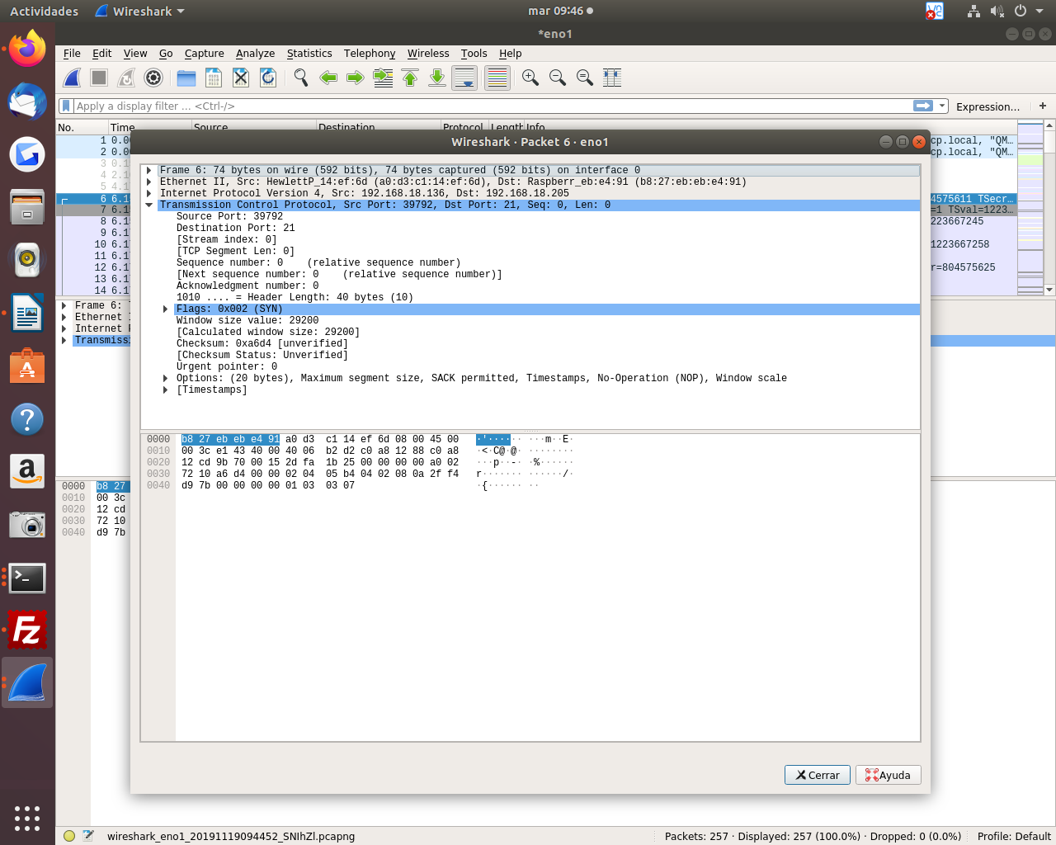
- Lanza el wireshark y atrapa dos señales FTP, una de control y otra de datos. Realiza un pantallazo que muestre el puerto 21 de control y el 20 de datos (modo activo)

- Cambia la configuración de tu servidor para que trabaje en modo pasivo, realiza un pantallazo de wireshark que demuestre que esta acción.
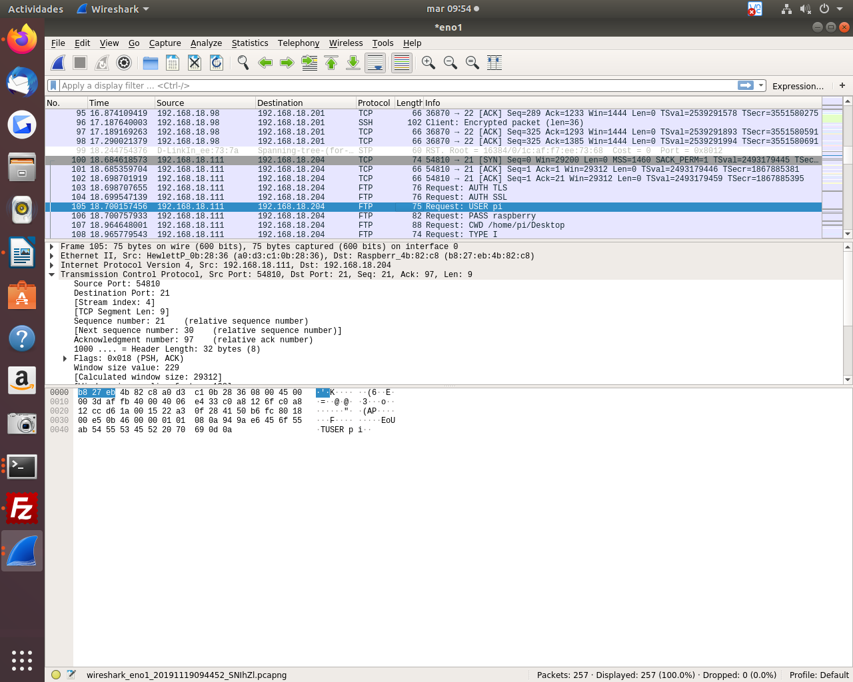

- Muestra datos del fichero de log del servicio, resalta una conexión como anónimo y otra como usuario de sistema. Explica dichas entradas.
